HỒ SƠ CÔNG NGHỆ
I. THÔNG TIN CHỦ SỞ HỮU (NHÀ CUNG ỨNG): CÔNG TY CỔ PHẦN MISA

II. THÔNG TIN ĐỊNH DANH
- Tên công nghệ/quy trình: Bộ giải pháp Quản lý bán hàng cho Hộ, cá nhân kinh doanh MISA eShop
- Ảnh đại diện tiêu biểu: (Ảnh chất lượng cao, thể hiện rõ sản phẩm/quy trình vận hành)
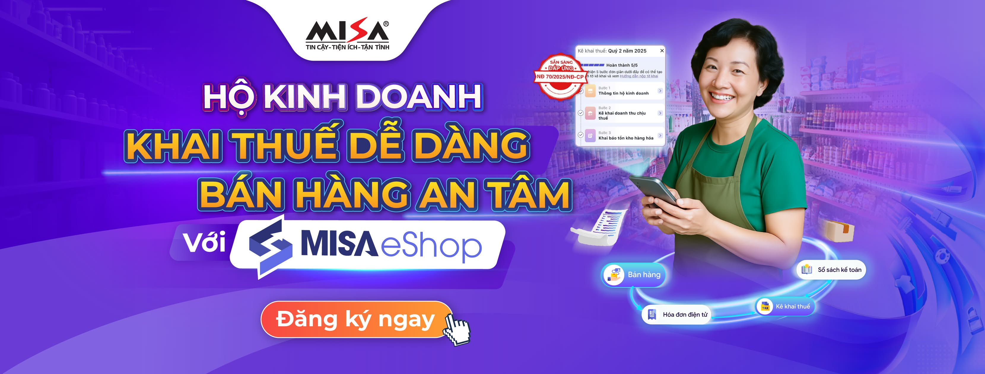
- Xuất xứ:☑Trong nước □ Nước ngoài (Quốc gia): ..................................................
- Tình trạng pháp lý & Sở hữu trí tuệ:
□ Bằng độc quyền Sáng chế số: .......................... Ngày cấp: ..../..../20....
□ Giấy chứng nhận Đăng ký Quyền tác giả (cho phần mềm) số: 1311/2020/QTG
□ Bí mật công nghệ (Sẵn sàng ký cam kết bảo mật NDA trong trường hợp chuyển giao độc quyền)

III. MÔ TẢ CHI TIẾT GIẢI PHÁP
- Bối cảnh & Vấn đề giải quyết:
Ngay từ ngày đầu mới ra mắt thị trường, MISA eShop đã định vị là phần mềm quản lý bán hàng chuyên biệt cho các shop bán lẻ. Đáp ứng tốt cho hơn 25 ngành nghề (ngành hoa, sơn, nhôm kính, điện tử, điện lạnh, kim khí, vật liệu xây dựng…). Trong đó, tối ưu chuyên cho 6 ngành nghề là: mỹ phẩm, thời trang, tạp hóa, siêu thị mini, nội thất, đồ gia dụng, mẹ và bé.
MISA eShop được xem là giải pháp quản lý bán hàng đa kênh tiên phong, hợp nhất mọi hoạt động từ online đến offline, giải quyết triệt để bài toán vận hành phức tạp cho mọi quy mô kinh doanh, từ cá nhân, hộ kinh doanh đến doanh nghiệp, từ cửa hàng đơn lẻ tới các chuỗi cửa hàng phức tạp. Với MISA eShop, mọi nghiệp vụ từ Bán hàng - Xuất hóa đơn điện tử - Kê khai thuế - Sổ sách kế toán đều được thực hiện xuyên suốt trên một phần mềm duy nhất. Qua đó, giúp hộ kinh doanh tối ưu hóa quy trình, tiết kiệm thời gian, công sức, đảm bảo dữ liệu đồng bộ, chính xác, minh bạch.
- Nguyên lý vận hành & Sơ đồ quy trình:
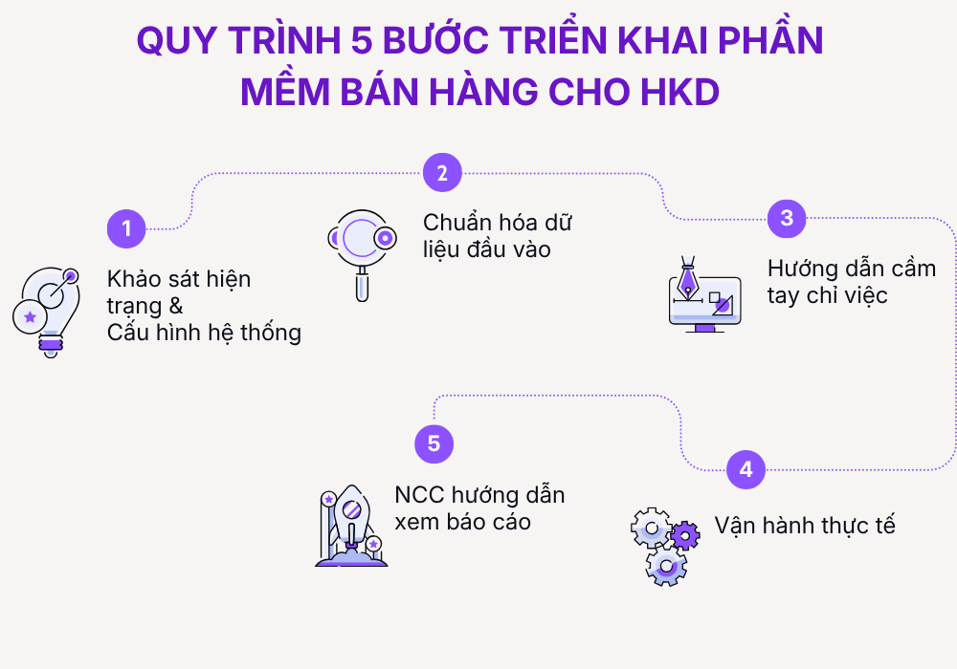
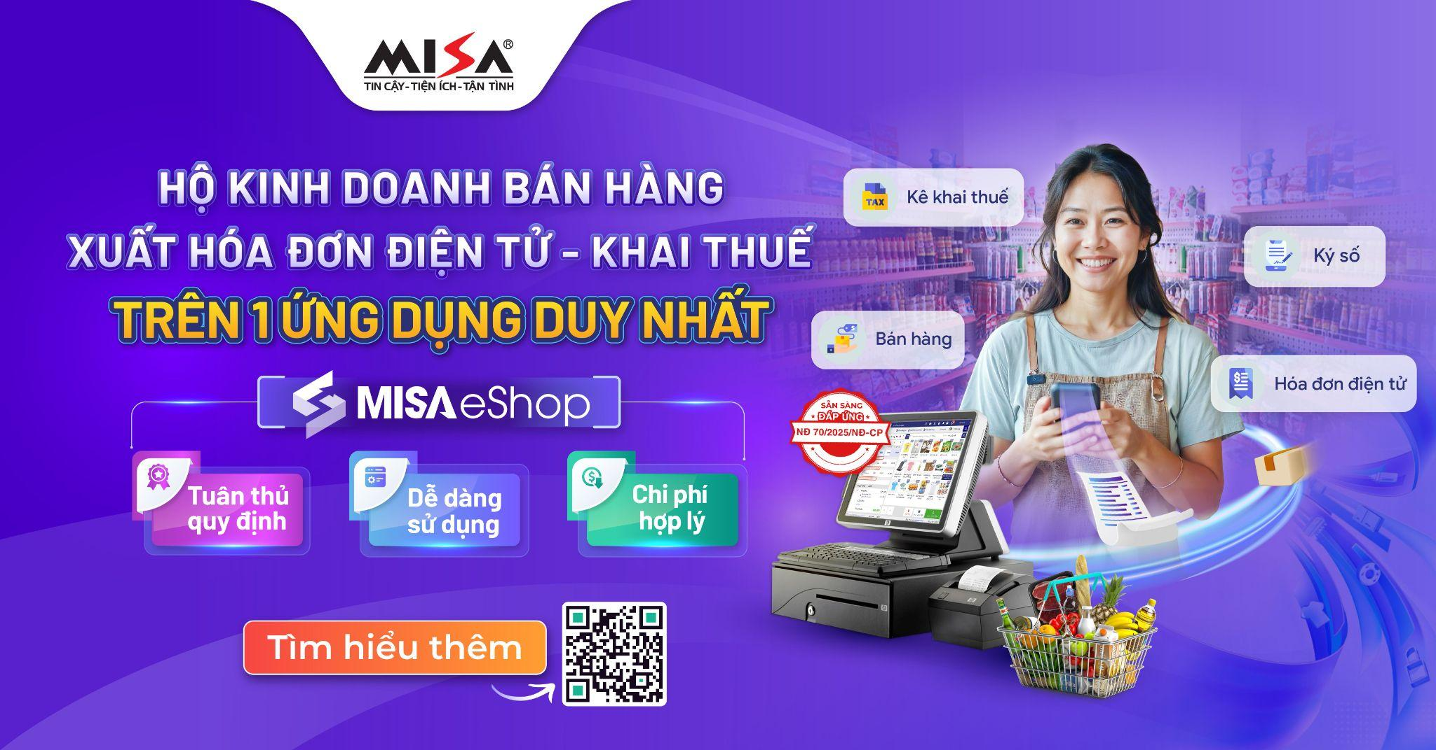

- Thông số kỹ thuật chủ yếu:

Tính tiền tự động và chính xác
+ Chỉ cần quét mã vạch, toàn bộ thông tin sản phẩm sẽ hiển thị ngay lập tức giúp bạn tư vấn khách hàng nhanh chóng và chính xác.
+ Không cần ghi nhớ giá hay thuộc tính của hàng trăm sản phẩm, mọi dữ liệu đều đã được lưu trữ sẵn trên phần mềm.
+ Tự động tính tiền nhanh chóng, chính xác giúp thu ngân rút ngắn thời gian thao tác và giảm thiểu tối đa sai sót khi thanh toán.
Thanh toán không tiền mặt an toàn và tiện lợi
+ Hỗ trợ đa dạng hình thức như chuyển khoản, ví điện tử, quét mã QR… phù hợp với mọi nhu cầu của khách hàng.
+ Phần mềm tự động tạo mã QR riêng cho từng đơn hàng với đầy đủ thông tin thanh toán, bảo mật cao, giảm thiểu nhầm lẫn.
+Tính tiền hoàn toàn tự động ngay trên phần mềm, thu ngân không cần tính thủ công giúp tiết kiệm thời gian và đảm bảo chính xác tuyệt đối.
In hóa đơn tự động & xuất HDDT MTT
+ Tùy chỉnh mẫu hóa đơn theo nhận diện thương hiệu. Dễ dàng thêm logo, thông tin cửa hàng để tăng độ nhận diện và quảng bá chuyên nghiệp.
+ Hóa đơn được in ngay sau khi thanh toán với đầy đủ thông tin cần thiết giúp tạo trải nghiệm minh bạch, chuyên nghiệp cho khách hàng.
+ Hóa đơn rõ ràng giúp việc đổi trả, xử lý khiếu nại sau bán hàng trở nên đơn giản và minh bạch hơn, nâng cao sự hài lòng và tin tưởng từ khách hàng.
Quản lý tồn kho nhanh gọn và chính xác
+ Khi có giao dịch bán hoặc nhập hàng, số lượng tồn kho được cập nhật tự động theo thời gian thực giúp nắm rõ hàng hóa còn lại mà không cần kiểm tra thủ công.
+Hệ thống tự động cảnh báo khi tồn kho xuống dưới định mức để lên kế hoạch nhập hàng kịp thời, tránh thiếu hụt gây gián đoạn kinh doanh.
+ Tích hợp máy quét mã vạch, chỉ mất vài giây để kiểm tra số lượng và tạo phiếu kiểm kho. Tiết kiệm đến 70% thời gian so với cách kiểm kê truyền thống.
- Ưu điểm
Quản lý Bán hàng trên nhiều nền tảng: bán tại cửa hàng, bán hàng đa kênh trên sàn thương mại,...
Quản lý comment/inbox trên 01 nền tảng và phản hồi nhanh chóng với trợ lý AI thông minh
- Từ một đến nhiều fanpage, mọi bình luận và tin nhắn đều được MISA eShop quản lý tập trung. Không lo sót đơn hay nhầm lẫn.
- Ứng dụng AI, MISA eShop giúp phản hồi khách tức thì, nội dung được cá nhân hóa. Tiết kiệm thời gian và tăng tỷ lệ chuyển đổi.
- Chatbot AI thông minh gợi ý sản phẩm đúng nhu cầu, nhắc đơn chưa hoàn tất. Tăng X3 tỷ lệ chốt đơn.
Chốt đơn 24/7, không bỏ lỡ cơ hội bán hàng
- Tạo đơn nhanh chóng trong khung chat với khách hàng, giảm 50% thời gian xử lý và hạn chế tối đa sai sót.
- Tự động chốt đơn theo từ khóa, không cần lọc comment. Tiết kiệm tối đa thời gian check từng bình luận và lên đơn thủ công.
Xử lý đơn và giao hàng chính xác, tiết kiệm chi phí
+ Kết nối trực tiếp với các đơn vị vận chuyển như J&T, VNPost, GHN, Viettel Post… cho phép so sánh phí, lựa chọn đơn vị phù hợp và biết trước chi phí giao hàng.
+ Hỗ trợ đối soát vận chuyển tự động giúp bạn kiểm soát phí vận chuyển, tiền thu hộ COD chính xác.
+ Tình trạng đơn hàng được cập nhật real-time giúp khách hàng dễ dàng theo dõi trạng thái và tăng trải nghiệm mua sắm.
Tự động chăm sóc khách hàng duy trì kết nối, gia tăng giá trị lâu dài
Báo cáo trực quan, tùy chỉnh linh hoạt
V. KHẢ NĂNG ỨNG DỤNG & HIỆU QUẢ KINH TẾ
- Lĩnh vực ứng dụng
xThời trang | x Tạp hóa, siêu thị mini
x Mỹ phẩm | x Nội thất & gia dụng
x Nhà thuốc | x Công nghệ thực phẩm
x Mẹ & bé | x Sách & Văn phòng phẩm
- Đối tượng khách hàng mục tiêu: Doanh nghiệp mọi quy mô (SME đến tập đoàn lớn), tổ chức và hộ, cá nhân kinh doanh
- Hiệu quả kinh tế - xã hội:
- Khả năng giảm chi phí vận hành: AI bán hàng thông minh và tích hợp chuyên sâu nhiều ứng dựng, giúp tự động hóa, số hóa toàn diện
- Chuẩn hóa quy trình từ bán hàng → Xuất hóa đơn → Kê khai thuế, giúp doanh nghiệp thực hiện đúng quy định, giảm thiểu rủi ro vi phạm quản lý thuế

VI. PHƯƠNG THỨC CHUYỂN GIAO & DỊCH VỤ HỖ TRỢ

Hình thức chuyển giao:

Hỗ trợ Đào tạo, hướng dẫn sử dụng mọi chức năng trong phần mềm
Miễn phí cập nhật tính năng mới
Đội ngũ hỗ trợ 24/7
- Giá bán dự kiến (VND):
Lưu ý: Chương trình ưu đãi tùy theo từng thời điểm, vui lòng liên hệ nhân viên Misa để được tư vấn.
Loại/Quy mô công nghệ/Hình thức sở hữu | Mô tả chi tiết | Giá bán dự kiến
Gói Cơ bản 1 người sử dụng | Gói 1 năm Phần mềm bán hàng, chữ ký số từ xa và 5000 Hóa đơn điện tử khởi tạo từ Máy tính tiền, 50 lượt xử lý đầu vào | 1.200.000 VNĐ
Gói Tiêu chuẩn 2 người sử dụng | Gói 1 năm Phần mềm bán hàng, chữ ký số từ xa và 5000 Hóa đơn điện tử khởi tạo từ Máy tính tiền, 50 lượt xử lý đầu vào | 2.400.000 VNĐ
Gói Chuyên nghiệp Không giới hạn người sử dụng | Gói 1 năm Phần mềm bán hàng, chữ ký số từ xa và 10000 Hóa đơn điện tử khởi tạo từ Máy tính tiền, 50 lượt xử lý đầu vào | 3.600.000 VNĐ
Gói Nâng cao Dành cho chuỗi cửa hàng | Gói 1 năm Phần mềm bán hàng, chữ ký số từ xa và 20000 Hóa đơn điện tử khởi tạo từ Máy tính tiền, 50 lượt xử lý đầu vào | 4.800.000 VNĐ/năm/cửa hàng (Có thể tùy chọn gói cho cửa hàng thứ 2)

VI. GIẢI THƯỞNG & TÀI LIỆU SỐ
- Giải thưởng chất lượng
Giải thưởng Sao Khuê (2026): Phần mềm xuất sắc đạt TOP 10 Giải thưởng Sao Khuê và được ghi danh trên Bản đồ Giải pháp Công nghệ số Việt Nam 2026 thuộc nhóm Kinh tế nền tảng . (Trước đó, sản phẩm cũng đã từng nhận danh hiệu này vào năm 2020)
Giải thưởng Make in Viet Nam (2025): Xuất sắc giành Giải Đồng lĩnh vực Tài chính – Ngân hàng – Thương mại – Dịch vụ tại Lễ vinh danh Sản phẩm Công nghệ số Quốc gia
Top 10 Sản phẩm – Dịch vụ Tiên phong (2025): Được vinh danh nhờ giải pháp hợp nhất hoạt động bán lẻ (online/offline) và tính năng kê khai thuế, xuất hóa đơn tích hợp AI trên một ứng dụng duy nhất . [1]
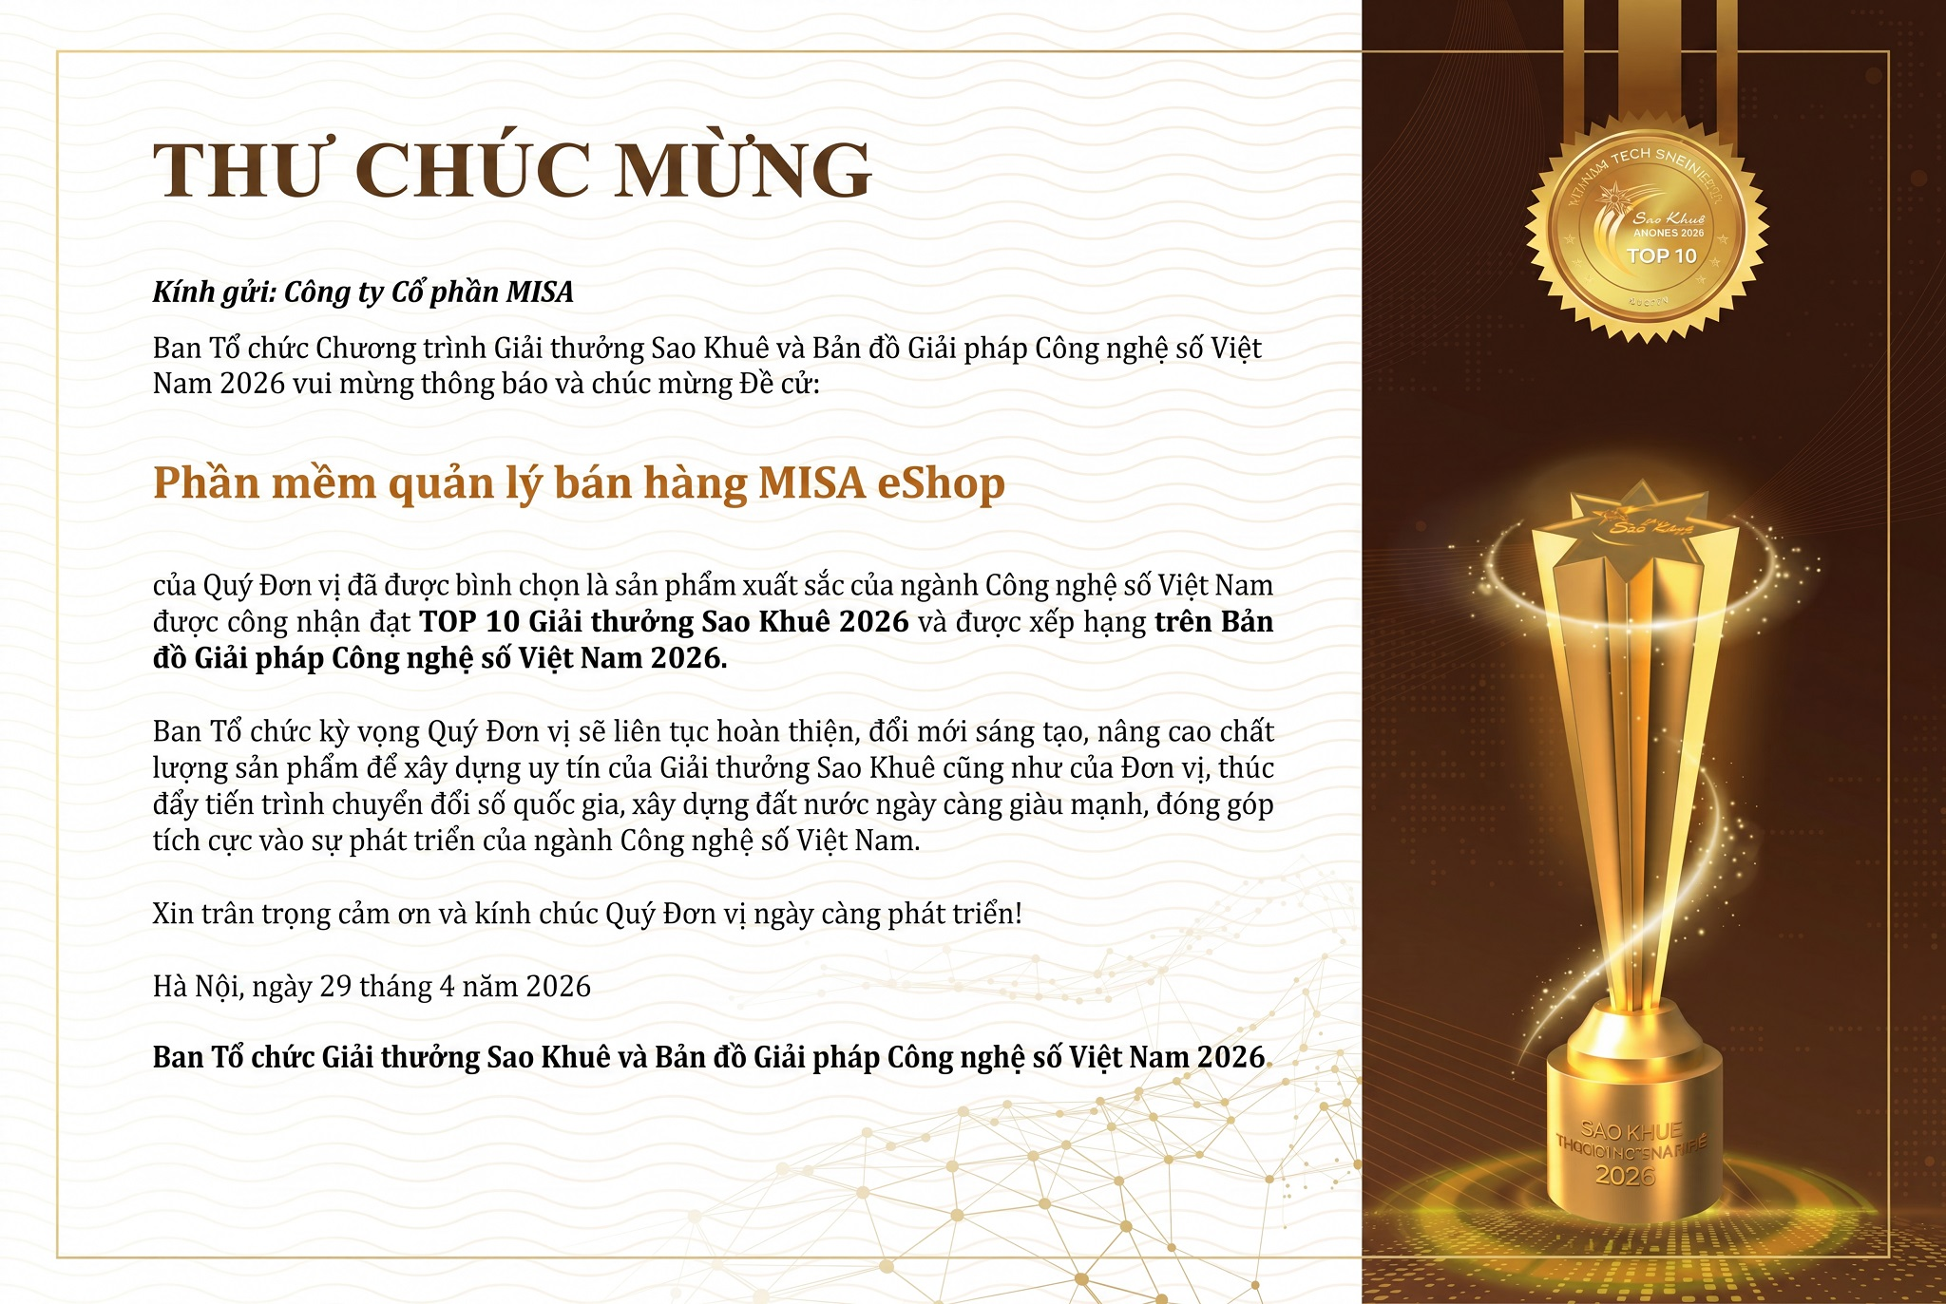
- Dữ liệu đa phương tiện:
Video clip vận hành
OneApp PC:
HDSD: https://www.youtube.com/playlist?list=PLk1wmOkCBHtjlRbBZc1dQP1YVSeaLXIDA
OneApp ESHOP Mobile:
HDSD: https://www.youtube.com/playlist?list=PLk1wmOkCBHthHea3Th8lB2yWkIcOnyfTe

